## Aula 1 - Reações de Substituição - Introdução

De um modo geral, dizemos que uma reação orgânica de substituição envolve a substituição de um átomo ou então um grupo de átomos de uma molécula orgânica por outro átomo (ou grupo de átomos).

Esse tipo de reação ocorre principalmente com alcanos (hidrocarbonetos saturados), compostos aromáticos (substituição no anel benzênico) e hidrocarbonetos cíclicos com cinco ou mais átomos de carbono.

As reações mais comuns de substituição são:

* Halogenação
* Nitração
* Sulfonação
* Alquilação de Friedel-Crafts
* Acilação de Friedel-Crafts

Essas duas últimas (acilação e alquilação) são específicas para compostos aromáticos.

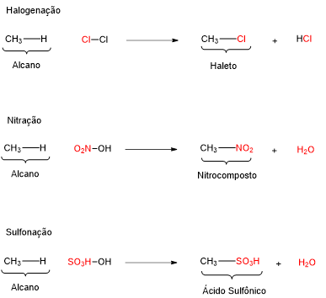

As reações de substituição que envolvem alcanos são em geral lentas e ocorrem na presença de luz ultravioleta.

Para alcanos maiores, devemos considerar a facilidade com que um átomo de hidrogênio pode ser substituído e assim verificar a probabilidade de formação de produtos específicos bem como as suas quantidades relativas.

Dizemos de um modo geral que um hidrogênio ligado a um carbono terciário possui maior facilidade de substituição; o secundário é menor em relação ao anterior e o hidrogênio ligado a um carbono primário possui menor facilidade.

## Aula 2 - Halogenação

A halogenação é um tipo de reação de substituição que ocorre quando um halogênio (elemento da família 7A, ou grupo 17) reage com um composto orgânico.

Haverá a substituição de um dos hidrogênios da molécula orgânica por um halogênio, formando um composto inorgânico e um haleto orgânico.

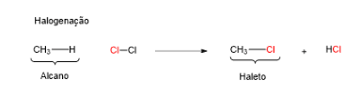

Essa reação ocorre sob forte presença de luz e/ou de calor, para acelerar o processo.

Uma halogenação pode receber um nome específico, dependendo de qual halogênio está reagindo. As duas principais reações serão: Reações com cloro recebem o nome de “cloração”; enquanto reações com bromo recebem o nome de “bromação”.

## Aula 3 - Nitração

A nitração é um tipo de reação de substituição que ocorre quando o ácido nítrico (H2NO3) reage com um composto orgânico.

Haverá a substituição de um dos hidrogênios do composto orgânico pelo grupo nitro (-NO2), formando uma molécula de água e um nitrocomposto.

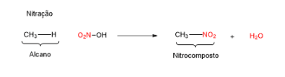

Essa reação ocorre na presença de ácido sulfúrico como catalisador, para acelerar o processo.

## Aula 4 - Sulfonação

A sulfonação é um tipo de reação de substituição que ocorre quando o ácido sulfúrico (H2SO4) reage com um composto orgânico.

Haverá a substituição de um dos hidrogênios do composto orgânico pelo grupo sulfônico (-HSO3), formando uma molécula de água e um ácido sulfônico.

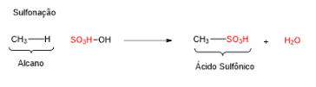

Essa reação ocorre na presença de calor, para acelerar o processo.

## Aula 5 - Facilidade de Substituição

Quando uma reação de substituição ocorre em moléculas orgânicas que apresentam hidrogênios que não são quimicamente equivalentes - isso é, que formariam produtos diferentes caso fossem substituídos - é preciso pensar na facilidade com que uma substituição pode ocorrer.

Hidrogênios ligados a carbonos terciários são os mais facilmente substituídos, enquanto hidrogênios ligados a carbonos primários são os mais dificilmente substituídos.  
Isso significa que, se houver mais de um hidrogênio diferente, haverá a formação de mais de um produto, sendo que o produto derivado da substituição mais fácil será formado em maior quantidade.

Assim, temos a facilidade de substituição:  
Cterciário > Csecundário > Cprimário

Por exemplo, dado o composto “propano”:

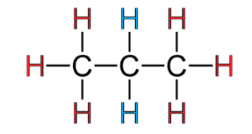

Os hidrogênios foram coloridos em duas cores: Os vermelhos estão ligados a carbonos primários, enquanto os azuis estão ligados a um carbono secundário.  
Seguindo a ordem de facilidade de substituição, caso ocorra uma cloração no propano, teremos como produto majoritário o 2-cloro propano, pois ele tem origem na substituição dos hidrogênios azuis (ligados a um carbono secundário).  
Porém, vale lembrar que ainda haverá formação de 1-cloro propano, apenas em menor quantidade.

## Aula 6 - Substituição Eletrofílica Aromática

Abaixo segue um resumo das principais reações de substituição que ocorrem em anéis aromáticos pela substituição de um átomo de hidrogênio do benzeno por átomos ou então grupos de átomos vindos de reagentes específicos e também em presença de catalisadores.

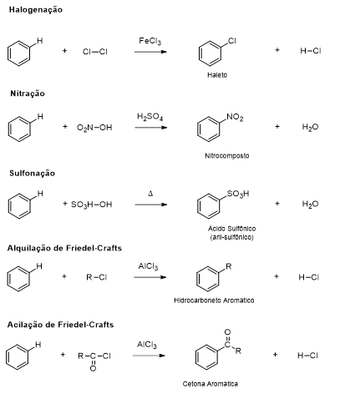

## Aula 7 - Alquilação e Acilação de Friedel-Crafts

As reações de substituição em anéis aromáticos são mais fáceis em comparação aos alcanos. Observe os exemplos abaixo das reações denominadas de substituição de Friedel-Crafts que ocorrem especificamente em compostos aromáticos.

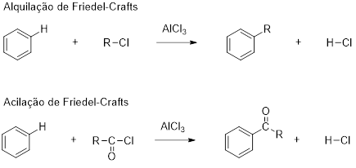

## Aula 8 - Dirigência em Aromáticos

Quando um anel aromático já substituído e com a presença de um grupo (G) sofrer uma nova reação de substituição, este grupo (G) irá determinar e dirigir para qual posição no benzeno o novo grupo irá entrar.

Dizemos que certos grupos facilitam e orientam a substituição de um novo grupo para as posições *orto* e *para*, ou seja, a posição 2 e 4 do anel em relação ao grupo já existente.

Outros grupos podem dificultam a reação e orientam a substituição na posição *meta*, ou seja, na posição 3 do anel em relação ao grupo existente.

Os grupos orto-para-dirigentes, também chamados de ativantes do anel aromático, estão listadas baixo:



Os grupos desativantes do anel orientam a nova substituição para a posição meta:



É interessante notar que os grupos meta-dirigentes possuem de um modo geral estruturas que apresentam ligações duplas, triplas ou então dativas.